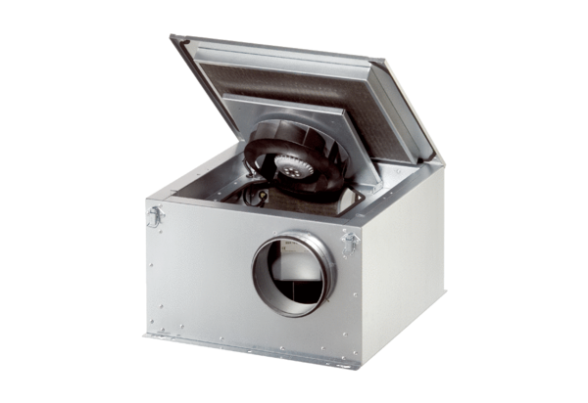Zvučno izolirana ventilacijska kutija DSR 40-2 SJedinica za pakiranje: 1 komAsortiman: C
Broj artikla: 0080.0623Proizvođač: MAICO

